MODELO CAR CENTER

Definición de tablas

1. CIUDAD: Tabla que almacena la información de las Ciudades

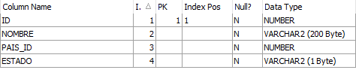

1. CLIENTE: Tabla que almacena la información de los clientes:

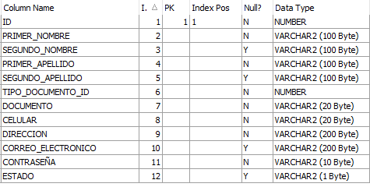

1. DETALLE_MANTENIMIENTO: Tabla que almacena los detalles de una solicitud de mantenimiento, los productos y servicios utilizados.

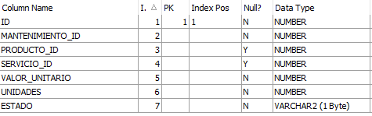

1. FACTURA: Tabla que almacena la información de la factura de venta

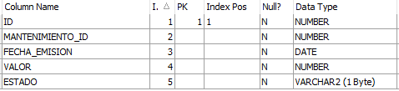

1. FUNCIONARIO: Tabla que almacena la información de funcionarios de la empresa

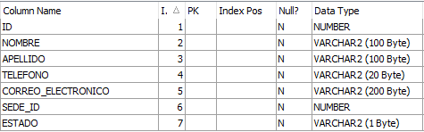

1. MANTENIMIENTO: Tabla que almacena las solicitudes de mantenimiento hechas por los clientes

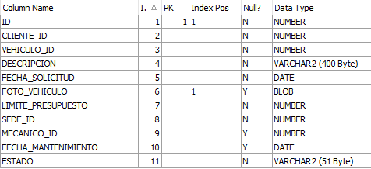

1. MECANICO: Tabla que almacena la información de los mecánicos de la empresa

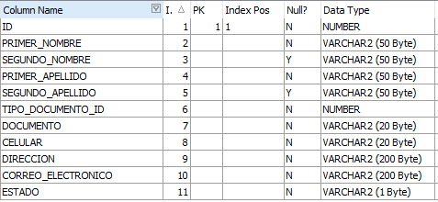

1. PAIS: Tabla que almacena la información de los países

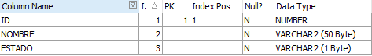

1. PRODUCTO: Tabla que almacena la información de los productos, su cantidad disponible y estado.

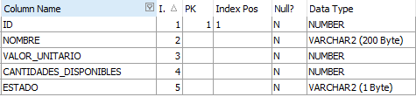

1. SEDE: Tabla que almacena la información de las sedes de la empresa

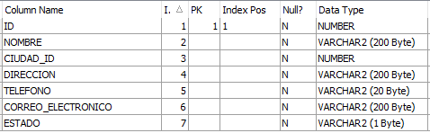

1. Tabla que almacena la información de los servicios de mantenimientos de la empresa

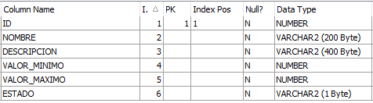

1. TIPO_DOCUMENTO: Tabla que almacena la información de los tipos de documento

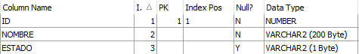

1. VEHICULO: Tabla que almacena la información de los vehículos inscritos por los clientes:

